

Laborprotokoll
Prepared Statements

INSY
4CHIT 2015/16

Lukas Mayer, Patrick Komon

 | Version 1.0
Note: | Begonnen am 18. Februar 2015
Betreuer: Prof. Borko | Beendet am 26. Februar 2015

Inhaltsverzeichnis
1 Einführung 3
1.1 Ziele 3
1.2 Voraussetzungen 3
1.3 Aufgabenstellung 3
1.4 Quelle 4
2 Ergebnisse 5
2.1 Theorie 5
2.2 Design 5
2.3 Umsetzung 6
CommandLineParser 6
DBConnection 6
CRUD_Test 7
Main 7
2.4 Zeitaufzeichnung 7

Einführung
PreparedStatements sind in JDBC eine Möglichkeit SQL-Befehle vorzubereiten um SQL-Injections zu vermeiden. Die Typüberprüfung kann somit schon bei der Hochsprache abgehandelt werden und kann so das DBMS entlasten und Fehler in der Businesslogic behandelbar machen.

Ziele
Es ist erwünscht Konfigurationen nicht direkt im Sourcecode zu speichern, daher sollen Property-Files [3] zur Anwendung kommen bzw. CLI-Argumente (Library verwenden) [1,4] verwendet werden. Dabei können natürlich Default-Werte im Code abgelegt werden.
Das Hauptaugenmerk in diesem Beispiel liegt auf der Verwendung von PreparedStatements [2]. Dabei sollen alle CRUD-Aktionen durchgeführt werden.

Voraussetzungen
Welche Informationen sind notwendig um die Laborübung reibungslos durchführen zu können? Hier werden alle Requirements der Lehrkraft detailliert beschrieben und mit Quellen untermauert.

Hier zum Beispiel die Architektur der Common Object-Request-Broker Architecture:

Aufgabenstellung
Verwenden Sie Ihren Code aus der Aufgabenstellung "Simple JDBC Connection" um Zugriff auf die Postgresql Datenbank "Schokofabrik" zur Verfügung zu stellen. Dabei sollen die Befehle (CRUD) auf die Datenbank mittels PreparedStatements ausgeführt werden. Verwenden Sie mindestens 10000 Datensätze bei Ihren SQL-Befehlen. Diese können natürlich sinnfrei mittels geeigneten Methoden in Java erstellt werden.
Die Properties sollen dabei folgende Keys beinhalten: host, port, database, user, password
Vergessen Sie nicht auf die Meta-Regeln (Dokumentation, Jar-File, etc.)! Die Testfälle sind dabei zu ignorieren. Diese Aufgabe ist als Gruppenarbeit (2 Personen) zu lösen.

Quelle
[1] Apache Commons CLI; Online: http://commons.apache.org/proper/commons-cli/
[2] Java Tutorial JDBC "Prepared Statements"; Online: https://docs.oracle.com/javase/tutorial/jdbc/basics/prepared.html
[3] Java Tutorial Properties; Online: https://docs.oracle.com/javase/tutorial/essential/environment/properties.html
[4] Overview of Java CLI Libraries; Online: http://stackoverflow.com/questions/1200054/java-library-for-parsing-command-line-parameters

Ergebnisse

Theorie
Prepared Statements (dt. „vorbereitete Anweisungen“) sind SQL-Anweisungen, die noch keine Parameter enthalten. Statt den Parametern werden Fragezeichen geschrieben. z.B. (Bsp. in Java)
PreparedStatement ps = connection.prepareStatement(“SELECT * FROM person WHERE nummer=?“);
Die Argumente können später eingefügt und das Statement ausgeführt werden:
ps.setInt(1, nummer); //sieht immer so aus: ps.setDatentyp(index, daten)
ResultSet rs = ps.executeQuery();
Die beiden Vorteile sind, dass dadurch keine SQL-Injection möglich ist und die Performance dadurch verbessert werden kann (besonders bei Abfragen, die für das DBMS „schwer zu planen sind“).

Design
Das Programm soll also Argumente aus der Konsole übernehmen, eine Verbindung zu der Datenbank aufbauen, Prepared Statements für jede CRUD-Operation (hier: insert, read, update, delete) in der Datenbank erzeugen und diese dann mit bestimmten Parametern ausführen. Für jeden dieser Funktionalitäten ist eine eigene Klassen zuständig:
- CommandLineParser: Parst die, in der Konsole übergebenen Argumente (die Bibliothek Jopt-Simple wird dazu verwendet)
- DBConnection: Baut Verbindung zur Datenbank auf
(JDBC-Treiber für PostgreSQL wird verwendet)
- CRUD_Test: Erzeugt Prepared Statements
- Main: Einstiegspunkt, führt Prepared Statements aus
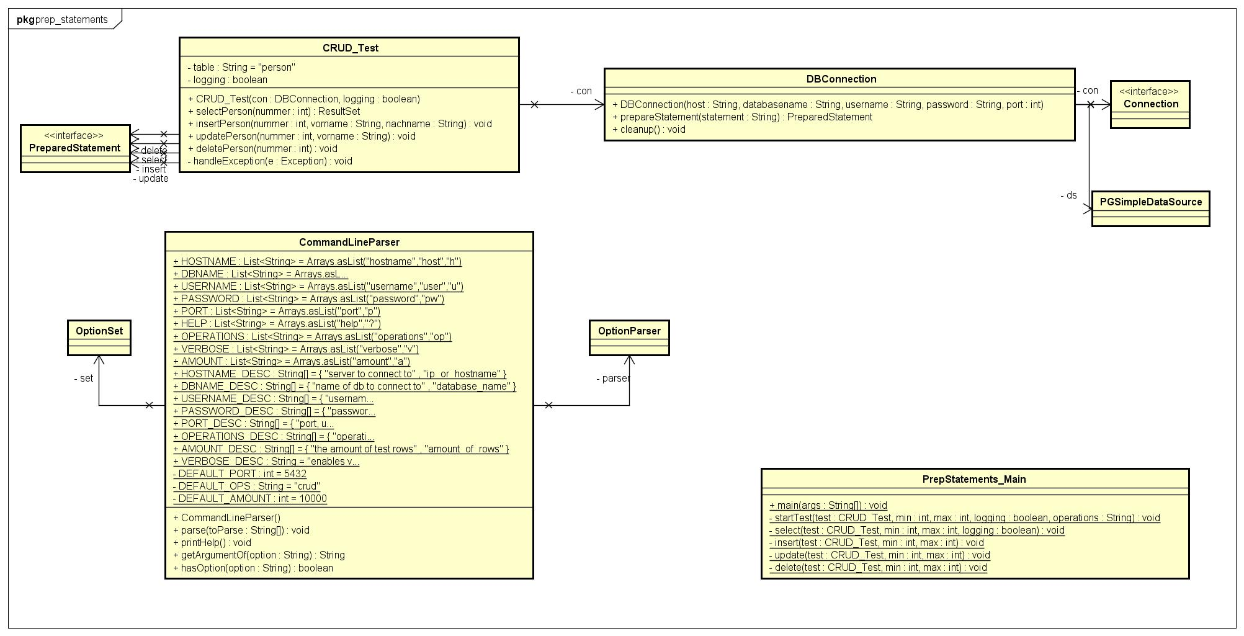UML-Klassendiagramm (generiert)

UmsetzungCommandLineParser
Die Klasse CommandLineParser verwendet ein „OptionParser“-Objekt aus der JOpt-Simple-Bibliothek. Zusätzlich enthält sie alle Optionen (+Synonyme und Kurzformen der Optionen) sowie Beschreibungen und Standardwerte dazu als öffentliche statische Konstanten und registriert diese im Parser. Sie enthält außerdem auch Wrapper für Methoden des OptionParsers (zum Abfragen ob eine bestimmte Option angegeben wurde, ein Attribut zum Abfragen der Argumente einer Optionen und zum Ausgeben einer automatisch generierten Beschreibung der Optionen und Argumente).

DBConnection
Die Klasse DBConnection stellt eine Verbindung zu einer PostgreSQL-Datenbank her. Falls die Verbindung fehlschlägt, wird eine entsprechende Error-Nachricht und der Stacktrace ausgegeben. Weiters wird eine Wrapper-Methode für die Connection-Klasse von JDBC zum Erstellen von PreparedStatments bereitgestellt. Diese Methode übernimmt auch das Error-Handling (beendet das Programm mit entsprechender Fehlermeldung und Stacktrace) falls die Operation aus irgendeinem Grund fehlschlägt (z.B. Verbindung zu DB abgebrochen). Mit cleanup wird die Verbindung geschlossen (auch hier werden Exception).

CRUD_Test
Die CRUD_Test-Klasse erzeugt im wesentlichen nur die verschiedenen PreparedStatements und stellt Funktionen für deren Ausführung zur Verfügung. Zum Testen werden Datensätze in die Tabelle Person (aus der Datenbank schokofabrik) hinzugefügt, abgefragt, geändert und wieder gelöscht. Für jeden Befehl wird über die Verbindung der DBConnection Klasse ein neues Prepared Statements-Objekt (Klasse aus JDBC-Library) erstellt. Als Statement werden die Attribute (also z.B. id, vorname) als ‚?‘ übergeben (dienen als Platzhalter). Somit kann man bei jedem Aufruf neue Attribute übergeben. Bei Methodenaufruf, werden die Platzhalter durch die Parameter ersetzt und an die Datenbank gesendet. Falls ein Fehler auftritt, wird über die Methode handleException der Fehlercode ausgegeben und die Verbindung geschlossen. Bei der Methode, in welcher das SELECT-Statement ausgeführt wird, wird ein ResultSet zurückgegeben.

Main
Hier befindet sich die Main-Methode. Die Datensätze zum Testen (Anzahl kann als Argument beim Programmstart übergeben werden) werden in for-Schleifen hinzugefügt, abgefragt, geändert und wieder gelöscht. Die auszuführenden Operationen können (sowie auch die Reihenfolge der Ausführung) ebenfalls als Argument übergeben werden. Abschließend wird die Verbindung geschlossen.

Zeitaufzeichnung
Aufgabenbereich | Geschätzt | Tatsächlich
Protokoll | 2h | 2h
Main | 1h | 45min
CLI-Argument-Parser | 2h | 3h
DB Connection | 30min | 1h
CRUD_Test | 2h | 2h

